Développé couché barre
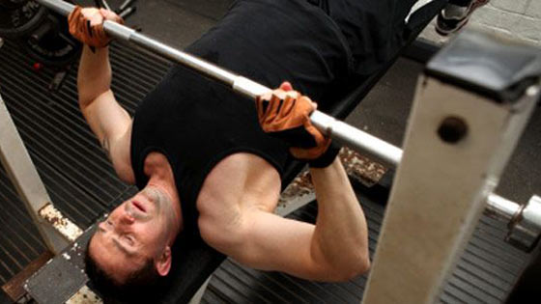
Cet exercice de musculation très populaire développe la poitrine. Le développe couché est un exercice de base qui fait intervenir deux articulations (coude et épaule) et qui permet de travailler l'ensemble du buste, pas seulement les pectoraux. C'est un des mouvement qui permet d'évaluer la force musculaire des membres supérieurs et qui est utilisé dans les épreuves de force athlétique.

Muscles ciblés
Il sollicite les muscles du tronc, principalement le grand et le petit pectoral, le deltoïde antérieur, les triceps. D'autres muscles interviennent selon la façon de réaliser l'exercice, de se positionner et de maintenir l'équilibre comme le grand dorsal, le grand dentelé, le muscle du bras caraco brachial, les fessiers, les lombaires et abdominaux.

Exécution de l'exercice
Position de départ allongé sur le banc de développé couché. La barre posée sur les supports se trouve au niveau des yeux. Placer les mains sur la barre, en pronation, écartées d'une distance légèrement supérieur à la largeur des épaules. Fléchir les jambes et les rabattre pour avoir les lombaires bien collés au banc et eviter de cambrer. Vous pouvez aussi poser les pieds sur le bord du banc ou à plat sur le sol pour plus d'équilibre mais ne levez pas les fesses en poussant.
Décrocher la barre des supports et l'immobiliser bras tendus. Elle se trouve alors au niveau du haut des pectoraux. Descendre la charge lentement, en la contrôlant, jusqu'à frôler les pectoraux (mamelons). Revenir à la position initiale.
A noter que le mouvement du développé couché n'est pas strictement vertical. A la fin, reposer la barre doucement sur les supports avec l'aide du partenaire.

Respiration
Inspirez lors de la descente de la barre et expirez lorsque vous revenez à la position de départ.
Il est déconseillé de bloquer la respiration pendant la phase difficile. Néanmoins cette manœuvre permet de stabiliser le buste et donne une base solide pour les muscles des épaules et de la poitrine. Si vous utilisez des charges lourdes, expirez après avoir passé le point délicat.

Consignes de sécurité
Si vous travaillez avec des charges lourdes, il faut qu'un partenaire vous assiste car vous pouvez être bloqué sous la barre et vous blesser gravement. Si personne ne peux vous assurer, travaillez avec les haltères.
Il y a plusieurs possibilités pour le placement des jambes. En voici trois :
- Fléchir les genoux et rabattre les jambes pour avoir les lombaires bien collés au banc et ne pas cambrer le bas du dos. Cette position peut poser des problèmes d'équilibre au début.
- Fléchir les jambes et poser les pieds sur le bord du banc. Cela permet de limiter la cambrure du bas du dos et d'avoir un équilibre correct.
- Poser les pieds à plat sur le sol pour plus d'équilibre. Il faudra alors surveiller la cambrure du bas du dos, contracter les abdominaux et ne pas décoller les fesses. Si vous décollez les fesses pendant la phase concentrique, vous accentuez la cambrure de la région lombaire et créez des pressions importantes au niveau des vertèbres et des disques intervertébraux. Cela peut mener à des pincement de disques et des hernies discales.
Pour la prise de la barre, deux possibilités :
- Si vous cassez le poignet, la barre se trouve alors dans la paume de la main. Le pouce doit se trouver sous la barre pour qu'elle repose sur l'axe de l'avant bras.
- Si vous ne cassez pas le poignet, le pouce ne doit pas se trouver sous la barre pour éviter qu'elle ne glisse ou vous échappe des mains, et minimiser les tensions au niveau de l'articulation du poignet (compression du poignet).
Descendre la barre lentement sans la faire rebondir dangereusement sur la cage thoracique.
Ne pas changer de position pendant l'exécution de l'exercice. On voit souvent des pratiquants se tordre en deux pour arriver à finir leur série.

Variantes
Il est possible de réaliser l'exercice avec les coudes le long du corps plutôt qu'écartés. Cela fera porter le travail sur l'avant des épaules.
Plus on rapprochera les mains, plus les triceps seront sollicités. A noter que la prise serrée coudes écartés du buste sollicite plus la partie sternale (l'intérieur des pectoraux).
Vous pouvez amener la barre vers le cou, cela sollicitera plus la partie supérieur des pectoraux (claviculaire).
On peut faire du développé couché en utilisant des haltères ou une barre, sur banc plat, incliné ou décliné. Il existe aussi des machines dans les salles de musculation où l'on est assis ou debout comme la Smith machine. Elles peuvent être une alternative au développé couché à la barre libre.

